ZTGCX0001_UPD_PRICE

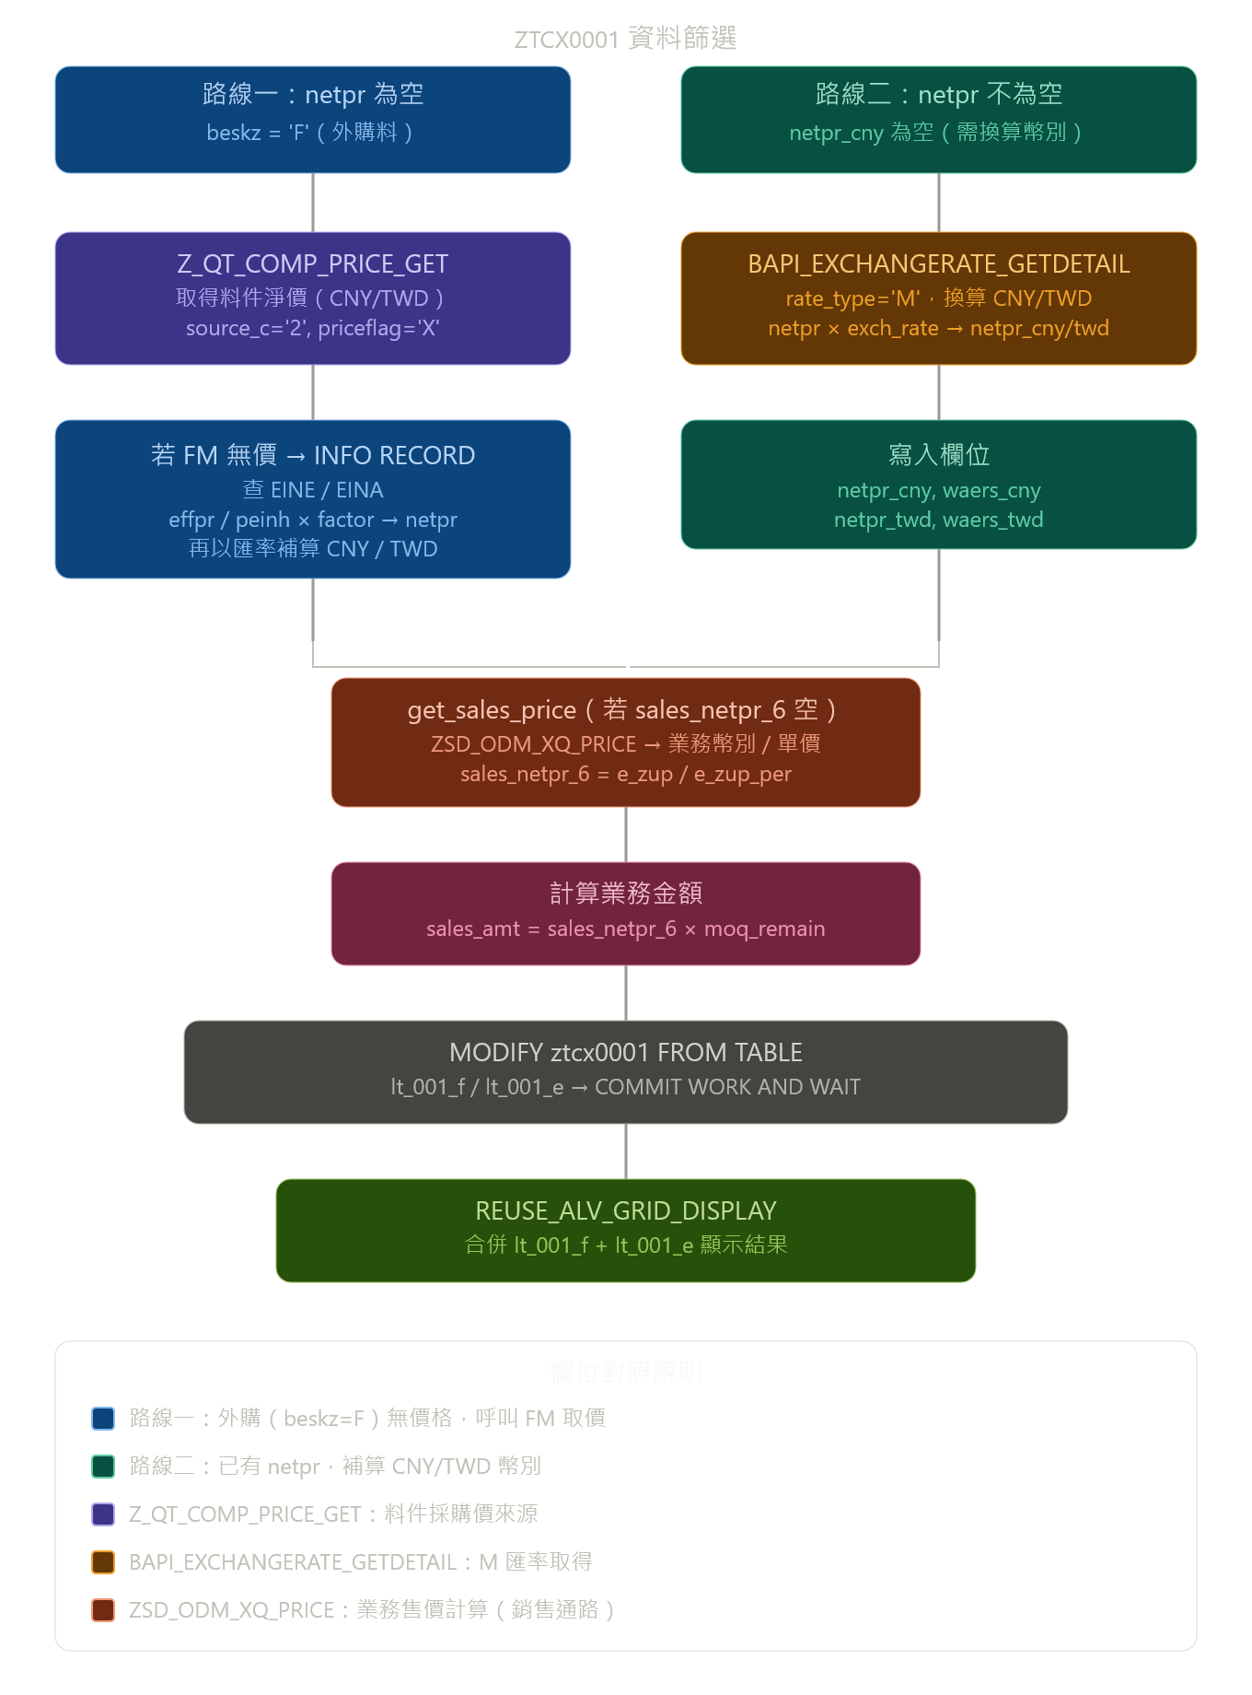

價格來源
程式對 ztcx0001 資料表分兩批 SELECT：
路線一（lt_001_f）：netpr 為空 且 beskz = 'F'（外購料）
- 呼叫 default_netpr_001 → 內部再呼叫 Z_QT_COMP_PRICE_GET（FM 取價）
- 若 FM 仍無價，fallback 查 EINE/EINA（INFO RECORD 資訊記錄）的 effpr
路線二（lt_001_e）：netpr 已有值 但 netpr_cny 為空
- 直接呼叫 BAPI_EXCHANGERATE_GETDETAIL，用匯率類型 M 換算 CNY 與 TWD 單價

處理邏輯
欄位 | 來源
netpr / waers | Z_QT_COMP_PRICE_GET 的 up_m / waers_c
netpr_cny | FM 回傳 amt_d / menge_c，或 up_m × kurrf_c
netpr_twd | 同上，幣別改 TWD
zdefault_vendor | 從 ztmarc JOIN lfa1 查預設廠商
sales_netpr_6 | 呼叫 ZSD_ODM_XQ_PRICE，e_zup / e_zup_per
sales_amt | sales_netpr_6 × moq_remain

更新位置
兩批資料處理完後，分別執行：
MODIFY ztcx0001 FROM TABLE lt_001_f.
COMMIT WORK AND WAIT.
MODIFY ztcx0001 FROM TABLE lt_001_e.
COMMIT WORK AND WAIT.
最後用 REUSE_ALV_GRID_DISPLAY 將更新結果呈現給使用者。

